2011年第二十一届全国初中应用物理竞赛试题及答案
注意事项：
1．请在密封线内填写所在地区、学校、姓名和考号。
2．用蓝色或黑色钢笔、圆珠笔书写。
3．本试卷共有六个大题，满分100分。
4．答卷时间：2011年3月27日（星期日）上午9:30—11:10
一、本题共10小题，每小题2分，共20分。以下各小题给出的四个选项中只有一个是正确的，把正确选项前面的字母填在题后的括号内。
1．目前，很多汽车的驾驶室里都有一个叫做GPS(全球卫星定位系统)接收器的装置。GPS接收器通过接收卫星发射的导航信号，实现对车辆的精确定位并导航。卫星向GPS接收器传送信息依靠的是 ( )
A．红外线 B．紫外线 C．电磁波 D．激光
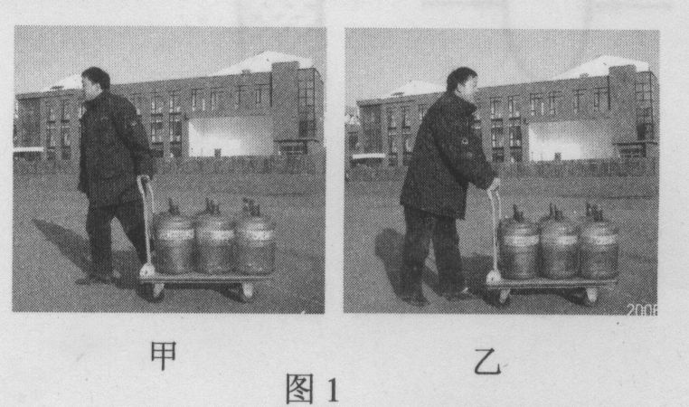
2．图1为工人师傅用手推车运送纯净水的图片，对于这两种方法中哪种方法比较省力的判断，下列说法中正确的是 ( )
A．图甲的方法比较省力
B．图乙的方法比较省力
C．图甲和图乙两种方法所用力的大小相等
D．无法判断
3．如图2所示，教室里的天花板下面装有多挡位吊扇，当吊扇正常工作时，对于吊扇对天花板的拉力大小与其重力大小的判断，下列说法中正确的是 ( )
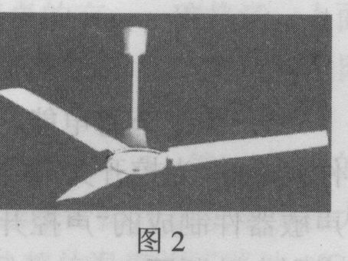
A．吊扇在高挡位工作时，拉力等于重力
B．吊扇在低挡位工作时，拉力大于重力
C．电扇在任意挡位工作时，拉力等于重力
D．电扇在任意挡位工作时，拉力小于重力
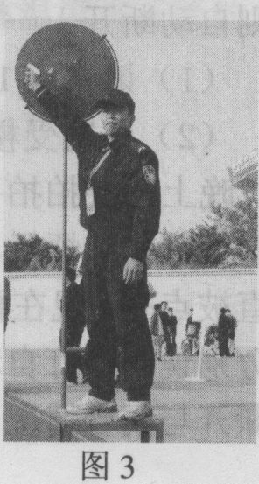
4．在学校的田径运动会上，小亮注意到发令台上有一块“板子”，如图3所示。关于这块板子的作用，他做了如下猜想，其中正确的是 ( )
A．主要用来反射发令枪的枪声，所以必须正对着终点计时裁判的方向
B．主要用来衬托发令枪冒出的白烟，所以应该是深色或黑色的
C．主要用来减弱噪声，所以要把它放在看台和发令枪之间
D．主要用来遮阳，所以要把它放在裁判员的头的上方
5．随着我国航天员在轨道舱内停留时间的增加，在轨道舱内进行体育锻炼必将成为航天员需要完成的一项重要工作。下列适合航天员在轨道舱中进行体育锻炼的运动项目是 ( )
A．举哑铃 B．跳绳 C．踢毽子 D．拉弹簧拉力器
6．动车组列车进站前的减速过程分为两个阶段进行：第一阶段采用“再生刹车”技术，速度从250km／h减至90km／h，这期间停止动力供给，列车依靠惯性继续前行，并带动发电机发电；第二阶段采用机械刹车，速度从90km／h开始不断减小直至停止。关于列车进站过程中的能量转化，下列说法中正确的是( )
A．第一阶段减小的动能全部转化为电能，即电能等于减小的动能
B．第一阶段减小的动能有一部分转化为电能，即电能小于减小的动能
C．第二阶段减小的动能主要转化为内能，且内能等于减小的动能
D．第二阶段减小的动能主要转化为内能，且内能大于减小的动能
7．在晴朗的夜空，我们很容易找到北斗星与北极星，如图4所示。天刚黑下来的时候，我们观察并记录一次北斗星与北极星相对于地面的位置；半夜的时候，我们再次观察并记录北斗星与北极星相对于地面的位置。比较这两次的记录结果，我们会发现 ( )
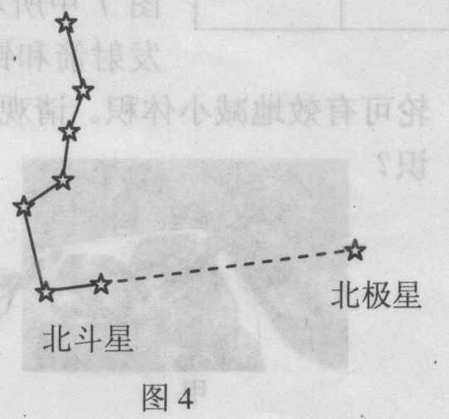
A．北斗星和北极星都是运动的
B．北斗星和北极星都是静止的
C．北斗星是运动的，北极星是静止的
D．北斗星是静止的，北极星是运动的
8．在炒花生或栗子时，通常要往锅里放一些沙子(或粗盐)。这样做的主要目的是 ( )
A．使炒锅的温度更高
B．使花生或栗子受热均匀且避免与锅底直接接触时间过长
C．让沙子(或粗盐)吸收一些水分，使花生或栗子更加干酥脆
D．让沙子(或粗盐)吸收部分热量，防止因温度过高而使花生或栗子变焦
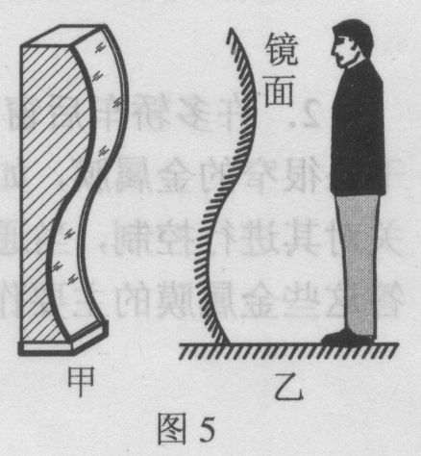
9．人站在哈哈镜前，会由于哈哈镜的特殊形状而使人体不同部位的像或被拉长或被压短而变形，令人发笑。现有一个如图5甲所示由两个水平方向的柱面镜连接而成的哈哈镜，竖直置于水平地面上。当一个与哈哈镜等高的人站在其正前方(如图5乙所示)，他看到的像的情况是( )
A．上半身的像被拉长
B．下半身的像被拉长
C．全身的像都被拉长
D．全身的像都被压短
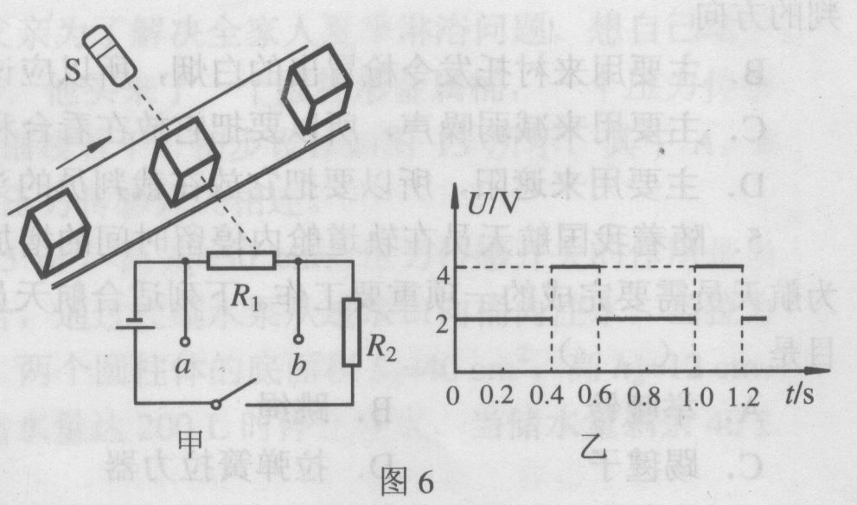
10．图6甲是某生产流水线上的产品输送及计数装置示意图。其中S为激光源，R₁为光敏电阻(有光照射时，阻值较小；无光照射时，阻值较大)，R₂为定值保护电阻，a、b间接“示波器”(示波器的接入对电路无影响)。水平传送带匀速前进，每当传送带上的产品通过S与R₁之间时，射向光敏电阻的光线会被产品挡住。若传送带上的产品为均匀正方体，示波器显示的电压随时间变化的关系如图6乙所示。已知计数器电路中电源两极间的电压恒为6V，保护电阻R₂的阻值为400Ω。则( )
A．有光照射时光敏电阻R₁的阻值为800 Ω
B．有光照射和无光照射时保护电阻R₂两端的电压之比为1：2
C．有光照射和无光照射时光敏电阻的阻值之比为1：2
D．每l h通过S与R₁之间的产品个数为6 000个
二、简答下列各题(每置5分，共30分)
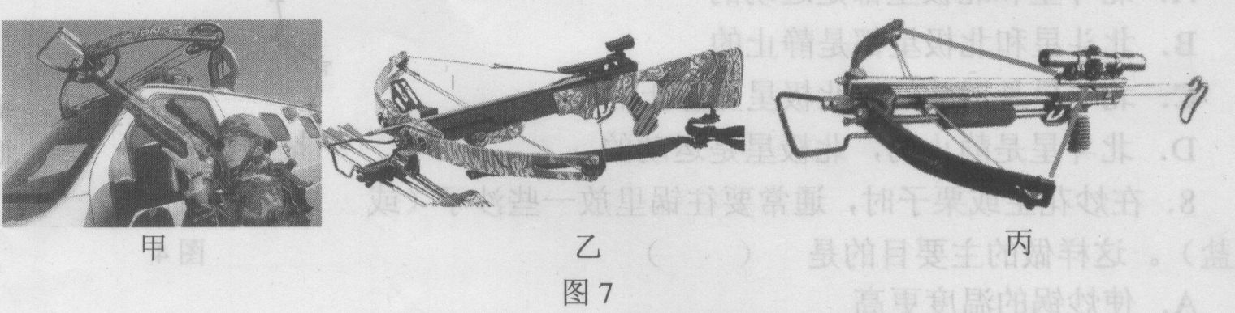
1．警用弓弩因其发射时无光、声音小等特点，被广泛应用于反恐，如图7甲所示。图7乙和丙为两种配有不同瞄准装置的弩，它们可用来发射箭和钢珠，并配有手柄、肩托等辅助设备。弩弦的拴绕使用了滑轮可有效地减小体积。请观察它的结构，并分析它的使用过程，其中用到了哪些物理知识?

2．许多轿车后窗玻璃的内壁上都平行地贴有若干条很窄的金属膜，如图8所示。驾驶员可以通过开
关对其进行控制，当通电时这些金属膜会发热。请回答这些金属膜的主要作用是什么?
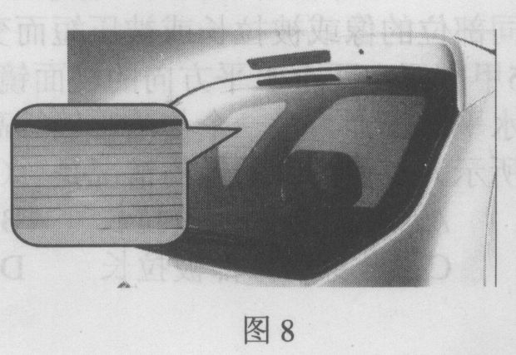

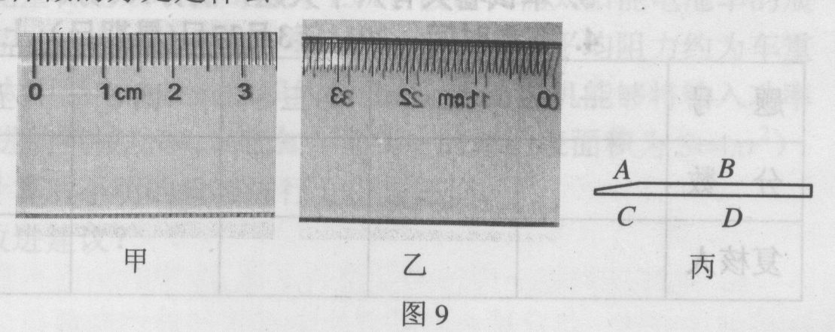
3．图9中的甲、乙两图是同一把平放在一张白纸上的透明刻度尺正放和反放的照片，图9丙是其沿刻度线方向的横截面图。刻度尺的刻度线是用油漆喷上去的。由图9乙可以看到，每个数字和刻度线的右侧都有一个阴影。(1)利用图9丙说明，该刻度尺的刻度线喷在图9丙中所标的A、B、C、D的哪个部位?为什么?(2)一般都将刻度尺带刻度的一侧做得较薄，这样做的好处是什么?

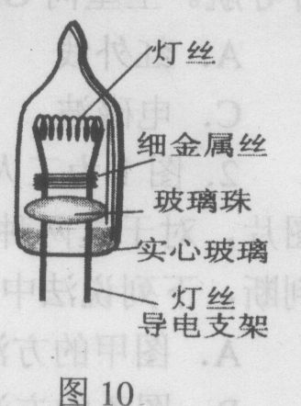
4．一串小彩灯，规格都是“4V 0．2A”，每个小彩灯的结构如图10所示，在正常情况下，细金属丝由于表面有一层氧化铜而与灯丝支架不导通，若加上200V以上电压时，氧化铜被击穿，细金属丝与灯丝支架导通。若将这种规格的小彩灯接入220V电路中，为使小彩灯正常发光，请通过计算说明：(1)应串联多少个小彩灯?(2)若其中一只小彩灯的灯丝被烧断，其它小彩灯是否还能发光?为什么?

5．为了节省电能，居民楼的楼道灯通常由两个开关共同控制。一个是利用光敏器件制成的“光控开关”，它的作用是光线暗时自动闭合，光线亮时自动断开；一个是利用声敏器件制成的“声控开关”，它的作用是有声音时自动闭合电路，两分钟后，若再无声音则自动断开。
(1)请将图11甲中的器材连成符合上述楼道灯要求的电路。
(2)小明受楼道灯电路的启发，在爷爷的卧室里也安装了这样一个“聪明”的电路。晚上只要拍拍手，灯就亮了，过一会自动熄灭，给爷爷带来了方便。不过遇到晚上有雷雨，就麻烦了，雷声使灯不断被点亮，影响爷爷休息。还有爷爷睡觉前需要这盏灯一直被点亮。现在再给你两个开关S₁、S₂，在图11乙中完成对这个“聪明”电路的改装。并分别说明在灯自动工作、晚上打雷需取消自动功能和需要灯一直被点亮时开关S₁、S₂的断开与闭合情况。
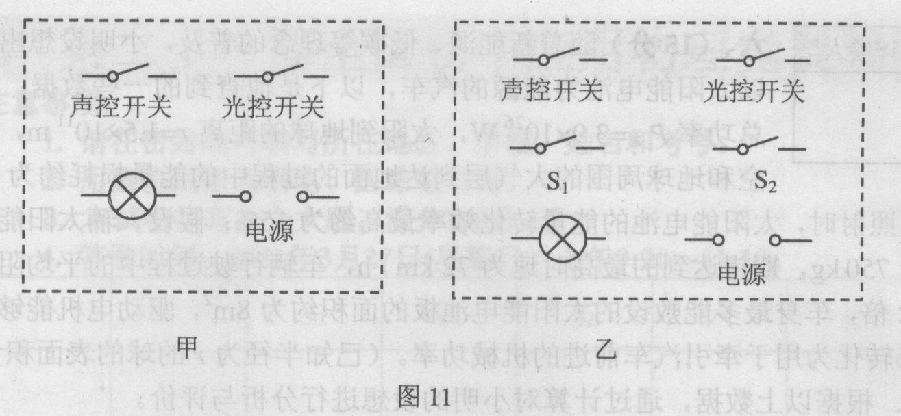

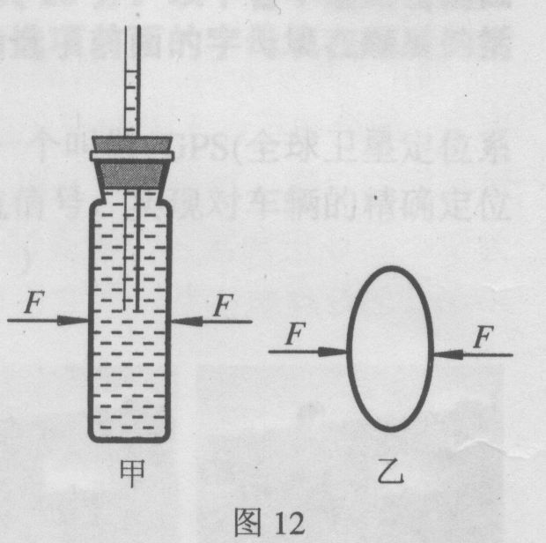
6．某物理兴趣小组的同学设计了图12甲所示的实验装置，在橡皮塞中紧密地插入一根细玻璃管，将此橡皮塞盖紧在装满水的玻璃瓶瓶口，玻璃瓶沿水平方向的截面为图12乙所示的椭圆。当用力沿图12所示方向挤压装满水的玻璃瓶时，会看到细玻璃管内的水面明显上升。在这里，同学们利用细玻璃管内水面的变化将玻璃瓶的微小形变“放大”了。请你再列举两个用到这种“放大”方法来观察物理现象的实验或用到这种方法来工作的仪器，并简要说明“放大”的方法。
三、(11分)“米线”是一种特色小吃。端上餐桌的有：一碗热汤，上面浮着一层油；一碟切成薄片的鲜肉；一碗已煮熟的米线。食客先把肉片放进汤内，稍候再加入米线。
现有以下资料：汤的初温97℃，比热容4．2×10³J／(kg﹒℃)；肉片的质量为0．2kg，初温22℃，比热容3．5×10³J／(kg﹒℃)。基于健康缘故，肉片必须至少在大于80℃的汤中保持2min，在这2 min时间里，由于向外界散热整体温度将下降约2℃。问：
1．碗中油层的作用是什么?
2．为实现上述的温度要求，碗中汤的质量多少应满足什么条件?

四、(12分)微波炉是一种利用向食物发射微波，进而将以微波形式存在的电磁能转化为内能来对食物加热的厨具。因为微波可以深入食物表面内约5 cm，因此与蒸烤类厨具比较，具有加热更加迅速的特点。
小明家最近买了一个微波炉，他听人们讲利用微波炉对食物加热，不仅加热时间短，还具备加热效率高的特点。为了验证后一种说法，他决定借助电能表、手表、温度计等器材实际测量一下微波炉在高火挡烧水时的效率。
为此他查看了家中微波炉后面的铭牌，上面注明额定输入功率为1200 W，他又查看了他家的单相电子电能表，上面注明3200imp／kW•h(它表示每消耗电能1kW•h，该电能表上面的发光二极管闪烁3200次)。之后，他关闭其他所有家用电器，将体积为lL、温度为20℃的水放入微波炉并用高火开始加热，同时用钟表计时并记录电能表上面的发光二极管闪烁的次数，历时4 min，电能表上面的发光二极管闪烁了256次，此时取出并测得水的温度为72℃，请你帮助小明计算微波炉烧水时的效率。
微波炉中发射微波的器件叫做微波管，，若某微波炉内的微波管只有一只，且该微波管只能在额定电压下以额定功率工作，请回答这个微波炉是如何仅仅利用这只微波管实现在不同挡位工作的昵?

五、(12分)小明的父亲为了解决全家人夏季淋浴问题，想自己动手制作一个太阳能淋浴器。他买来了一个圆柱形金属桶，一个压力传感开关，两个圆柱体以及细线若干。初步设计如图13所示，其中A、B两个圆柱体通过细绳与压力传感开关相连。
已知：圆柱形金属桶的底面积S_{l}=0．5 m²，高h₁=50 cm；压力传感开关的作用是当它受到竖直向下的拉力达到10 N时闭合，通过控制水泵从进水口向桶内注水，当拉力等于4 N时断开，水泵停止向桶内注水；两个圆柱体的底面积S₂=40 cm²，高h₂=12 cm，每个圆柱体重G=6 N。要求当水桶内储水量达200 L时停止注水，当储水量剩余40 L时开始注水。
请你帮助小明的父亲在其初步设计的基础上，求出满足上述要求的两段细线的长度。(压力传感开关与金属桶间的距离、细绳质量与体积、计算储水量时圆柱体排水体积忽略不计)
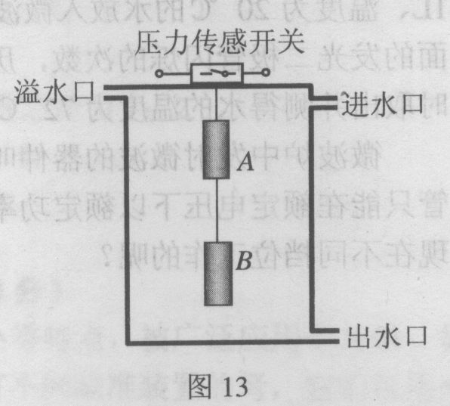

六、(15分)随着新能源、低碳等理念的普及，小明设想出了一种完全以太阳能电池为能源的汽车，以下是他查到的一些数据：太阳辐射的总功率P_{总}=3．9×10²⁶w，太阳到地球的距离r=1．5×10¹¹m，阳光穿过太空和地球周围的大气层到达地面的过程中的能量损耗约为51％；太阳光垂直照射时，太阳能电池的能量转化效率最高约为15％；假设一辆太阳能电池车的质量约为750kg，期望达到的最高时速为72 km／h，车辆行驶过程中的平均阻力约为车重的0．02倍，车身最多能敷设的太阳能电池板的面积约为8m²，驱动电机能够将输入功率的90％转化为用于牵引汽车前进的机械功率。(已知半径为r的球的表面积为S=4$π$r²)
1．根据以上数据，通过计算对小明的设想进行分析与评价。
2．你对他的设想有什么改进建议?
